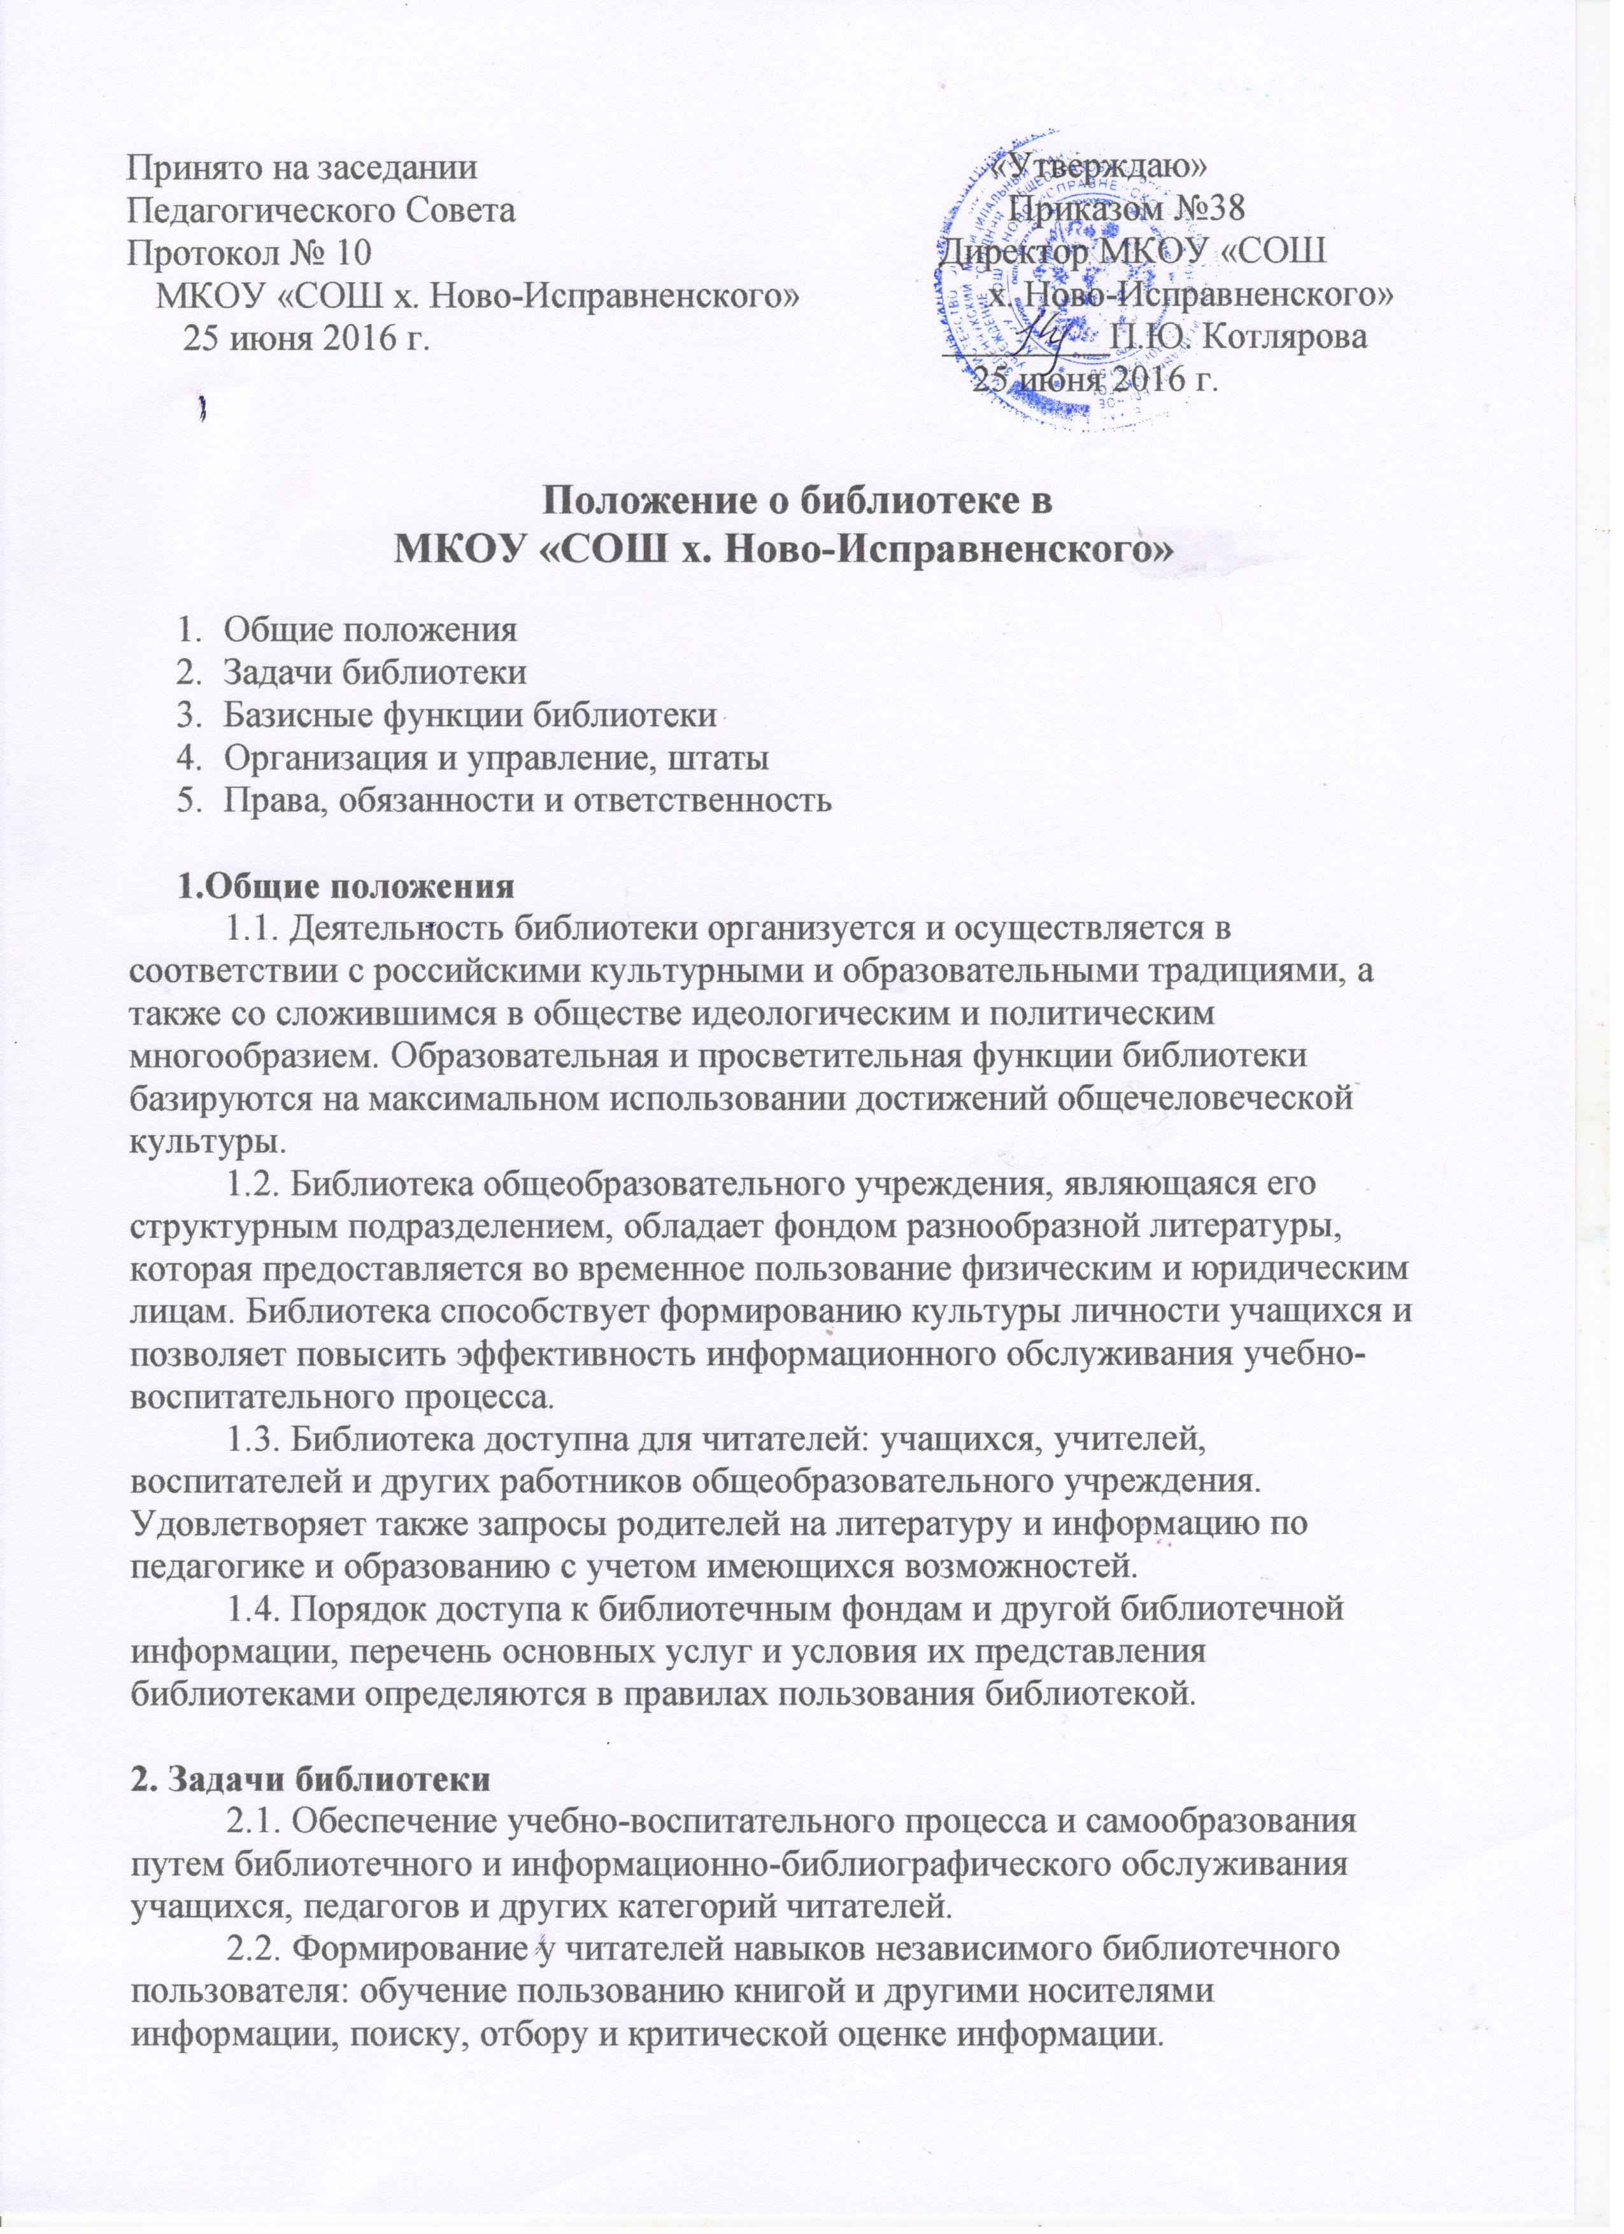
2.3. Совершенствование традиционных и освоение новых библиотечных технологий. Расширение ассортимента библиотечно-информационных услуг, повышение их качества на основе использования оргтехники и компьютеризации библиотечно-информационных процессов.

3. Базисные функции библиотеки.
3.1. Распространение знаний и другой информации, формирующей библиотечно-библиографическую и информационную культуру учащихся, участие в образовательном процессе. Основные функции библиотеки: образовательная, информационная, культурная.
3.2. Формирование библиотечного фонда в соответствии с образовательными программами общеобразовательного учреждения.
Библиотека комплектует универсальный по отраслевому составу фонд: учебной, художественной, справочной, научно-популярной литературы, периодических изданий для учащихся; научно-педагогической, методической, справочной литературы, периодических изданий для педагогических работников; профессиональной литературы для библиотечных работников.
Фонд библиотеки состоит из книг, периодических изданий, брошюр, нетрадиционных носителей информации. Состав фонда, его экземплярность варьируются в зависимости от контингента учащихся, специфики обучения.
3.3. Обслуживание читателей на абонементе, в читальном зале и по межбиблиотечному абонементу, а также в библиотечных пунктах, создаваемых в учебных кабинетах общеобразовательного учреждения.
3.4. Ведение справочно-библиографического аппарата с учетом возрастных особенностей читателей: каталогов и картотек на традиционных и машиночитаемых носителях, справочно-информационного фонда.
Информационно-библиографическое обслуживание учащихся, педагогов, родителей, консультирование читателей при поиске и выборе книг, проведение с учащимися занятий по основам библиотечно-информационных знаний, по воспитанию культуры и творческому чтению, привитие навыков и умения поиска информации.
3.5. Аналитическая и методическая работа по совершенствованию основных направлений деятельности библиотеки с целью внедрения новых информационных и библиотечных технологий, организационных форм и методов работы.
3.6. Организация дифференцированного, персонифицированного обслуживания читателей с максимальным учетом интересов пользователя. Обслуживание читателей, нуждающихся в литературе в каникулярное время.
3.7. Библиотечно-информационное обслуживание с учетом специфики региона, района, учебного заведения и запросов читателей.
3.8. Ведение необходимой документации по учету библиотечного" фонда и обслуживанию читателей в соответствии с установленным порядком.
3.9. Проведение факультативных занятий, библиотечных уроков и кружков по пропаганде библиотечно-библиографических знаний, ведение профориентационной работы для получения специальности библиотекаря, библиографа.
3.10. Популяризация литературы с помощью индивидуальных, групповых и массовых форм работы (бесед, выставок, библиографических обзоров, обсуждений книг, читательских конференций, литературных вечеров, викторин и др.).
3.11. Повышение квалификации сотрудников, создание условий для их самообразования и профессионального образования.
3.12. Обеспечение соответствующего санитарно-гигиенического режима и благоприятных условий для обслуживания читателей.
3.13. Участие в работе ведомственных (межведомственных) биб-лиотечно-информационных объединений, взаимодействие с библиотеками региона с целью эффективного использования библиотечных ресурсов.
3.14. Изучение состояния читательского спроса (степени его удовлетворения) с целью формирования оптимального состава библиотечного фонда.
3.15. Исключение из библиотечного фонда, перераспределение и реализация непрофильной и излишней (дублетной) литературы . Организация в установленном порядке продажи списанных из основного и учебного фондов книг и учебников.
3.16. Систематическое информирование читателей о деятельности библиотеки.
3.17. Выполнение на коммерческой (договорной) основе дополнительных библиотечно-информационных услуг, составление трудоемких письменных библиографических справок, списков литературы; ксерокопирование печатных источников и др.
3.18. Формирование библиотечного актива, привлечение учащихся к работе библиотечного актива читателей.
3.19. Обеспечение требуемого режима хранения и сохранности библиотечного фонда, согласно которому хранение учебников осуществляется в отдельном помещении.
3.20. Организация работы по сохранности библиотечного фонда.

4. Организация и управление, штаты.
4.1. Основное условие открытия библиотеки - это наличие первоначального фонда, стабильного источника финансирования для комплектования литературы, штатной единицы, ответственной за сохранность фонда и обслуживание читателей, а также соответствующих санитарным нормам помещения и оборудования.
4.2. Руководство библиотекой и контроль за ее деятельностью осуществляет директор школы, который утверждает нормативные и технологические документы, планы и отчеты о работе библиотеки. Директор несет ответственность за все стороны деятельности библиотеки и, в первую очередь, за комплектование и сохранность ее фонда, а также создание комфортной среды для читателей.
4.3. Ряд функций управления библиотекой делегируются директором общеобразовательного учреждения штатному работнику библиотеки (заведующему, библиотекарю).
4.4. За организацию работы и результаты деятельности библиотеки отвечает заведующий библиотекой (библиотекарь), который является членом педагогического коллектива, входит в состав педагогического совета общеобразовательного учреждения.
4.5. Библиотека составляет годовые планы и отчет о работе, которые обсуждаются на педагогическом совете и утверждаются директором общеобразовательного учреждения. Годовой план библиотеки является частью общего годового плана учебно-воспитательной работы общеобразовательного учреждения.
4.6. График работы библиотеки устанавливается в соответствии с расписанием работы общеобразовательного учреждения, а также правилами внутреннего трудового распорядка. Два часа рабочего дня выделяется на выполнение внутрибиблиотечной работы. Один раз в месяц в библиотеке проводится санитарный день, в который библиотека не обслуживает читателей.
4.7. Штаты библиотеки и размеры оплаты труда, включая доплаты и надбавки к должностным окладам, устанавливаются в соответствии с действующими нормативными правовыми документами с учетом объемов и сложности работ.
4.8. Библиотечные работники подлежат аттестации в соответствии с порядком, установленным Правительством Российской Федерации, должны удовлетворять требованиям соответствующих квалификационных характеристик и обязаны выполнять Типовое положение об общеобразовательном учреждении и Положение о библиотеке.

5. Права, обязанности и ответственность
5.1. Библиотеки имеют право:
5.1.1. Самостоятельно определять содержание и формы своей деятельности .
5.1.2. Разрабатывать правила пользования библиотекой и другую регламентирующую документацию.
5.1.3. Устанавливать в соответствии с правилами пользования библиотекой вид и размер компенсаций ущерба, нанесенного пользователями библиотеки.
5.2. Библиотечные работники имеют право:
5.2.1. Участвовать в управлении общеобразовательным учреждением согласно Типовому положению об общеобразовательном учреждении.
5.2.2. На свободный доступ к информации, связанной с решением поставленных перед библиотекой задач: к образовательным программам, учебным планам, планам работы общеобразовательного учреждения и его структурных подразделений.
5.2.3. На поддержку со стороны региональных органов образования и администрации общеобразовательных учреждений в деле организации повышения квалификации работников библиотек, создания необходимых условий для их самообразования, а также для обеспечения их участия в работе методических объединений библиотечных работников, в научных конференциях, совещаниях и семинарах по вопросам библиотечно-информационной работы.
5.2.4. На участие в работе общественных организаций.
5.2.5. На аттестацию согласно порядку, изложенному в соответствующих нормативных актах Правительства Российской Федерации.
5.2.6. На дополнительную оплату труда, предусмотренную законодательством.
5.2.7. На ежегодный отпуск в 24 рабочих дня и на дополнительный оплачиваемый отпуск до 12 рабочих дней за дополнительную работу с учебным фондом школы, ремонт учебных пособий.
5.2.8. На представление к различным формам поощрения, наградам и знакам отличия, предусмотренным для работников образования и культуры.

5.3. Библиотечные работники несут ответственность за:

5.3.1. Соблюдение трудовых отношений, регламентируемых законодательством Российской Федерации о труде и коллективным договором данного общеобразовательного учреждения.
5.3.2. Выполнение функций, предусмотренных настоящим Положением.
5.3.3. Сохранность библиотечных фондов в порядке, предусмотренном действующим законодательством.

